Poniedziałek 8.06.2020r.
Temat kompleksowy: Nadchodzą wakacje

1. Gdzie dzieci spędzą wakacje?- połącz ilustracje dzieci z odpowiednim krajobrazem.

Jaś spędzi wakacje nad morzem Ada spędzi wakacje w górach
Zusia spędzi wakacje na wsi Olek spędzi wakacje w mięście

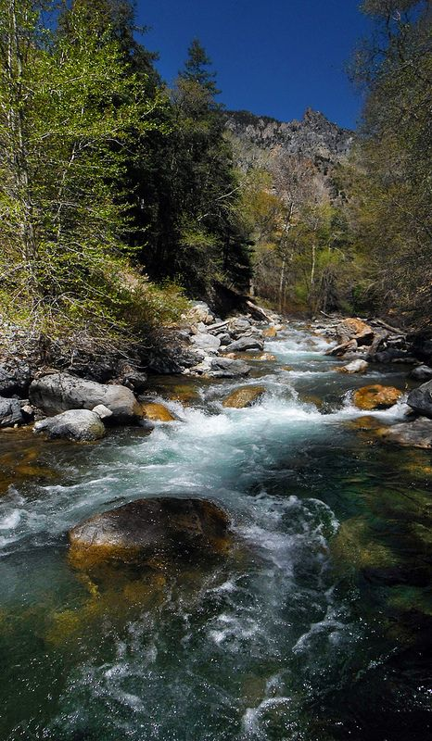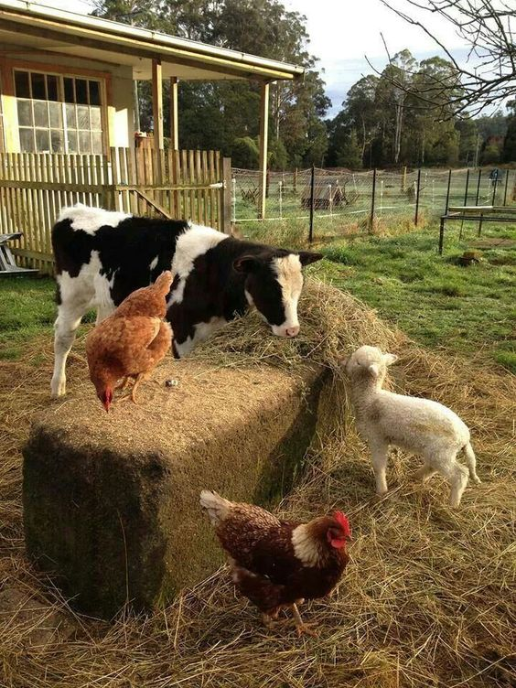

2. Pokoloruj obrazek według wzoru.
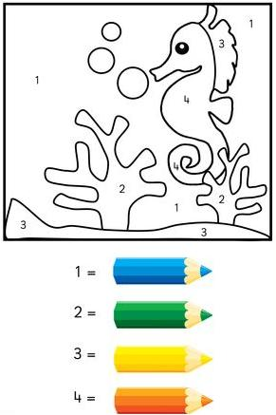

3. Zygzak wybiera się na wakacje do Włoch, dowiedz się kogo ze sobą zabierze. Pokoloruj obrazek.

